BASES DE DATOS
UT3 – DISEÑO LÓGICO.
MODELO RELACIONAL.
DISEÑO Y NORMALIZACIÓN DE
LAS BBDD RELACIONALES.

Samuel Ortiz Amorós.
1º CFGS Desarrollo de Aplicaciones Web.
CADENA DE DEPORTES
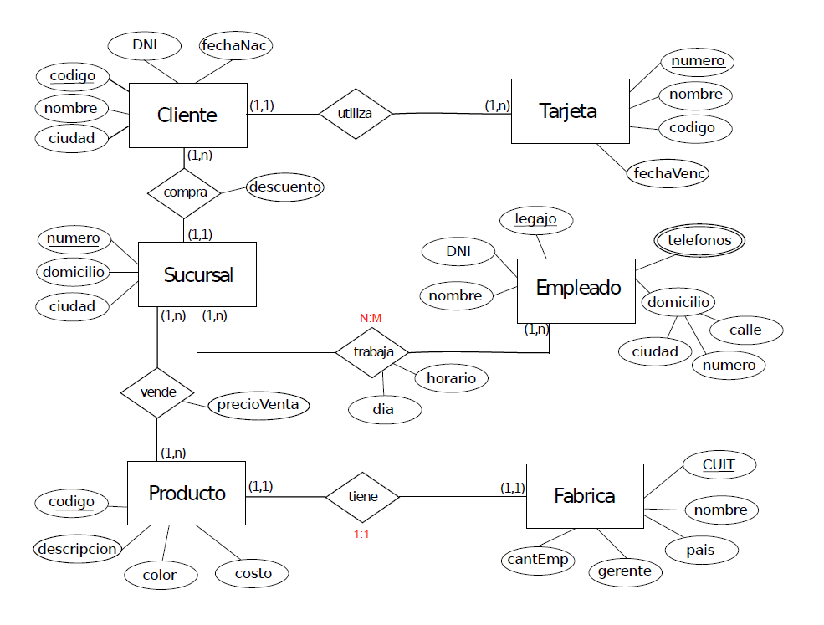
CLIENTES ( código: integer(6), DNI: string(9), fechaNac: date, nombre: string(30), ciudad: string(30), número) [
PK código
VNN número
].
SUCURSAL ( número: integer(6), domicilio: string(30), ciudad: string(30) ) [
PK número
].
COMPRA ( código: integer(6), número : integer(6), descuento: integer(5) ) [
PK (código, número)
FK: código CLIENTE
FK: número SUCURSAL
].
PRODUCTO ( cod_producto: integer(6), descripción: string(100), color: string(10), costo: string(10) ) [
PK cod_producto
].
VENDE (número: intenger(6), cod_producto: intenger(6), precioVenta: intenger(10), CUIT: integer(6) ) [
PK (número, cod_producto)
FK: número SUCURSAL
FK: cod_producto PRODUCTO
VNN CUIT
].
FÁBRICA ( CUIT: integer(6), nombre: string(20), país: string(20), gerente: string(30), cantEmp: integer(20) , cod_producto: integer(6) ) [
PK CUIT
VNN cod_producto
].

BIBLIOTECA
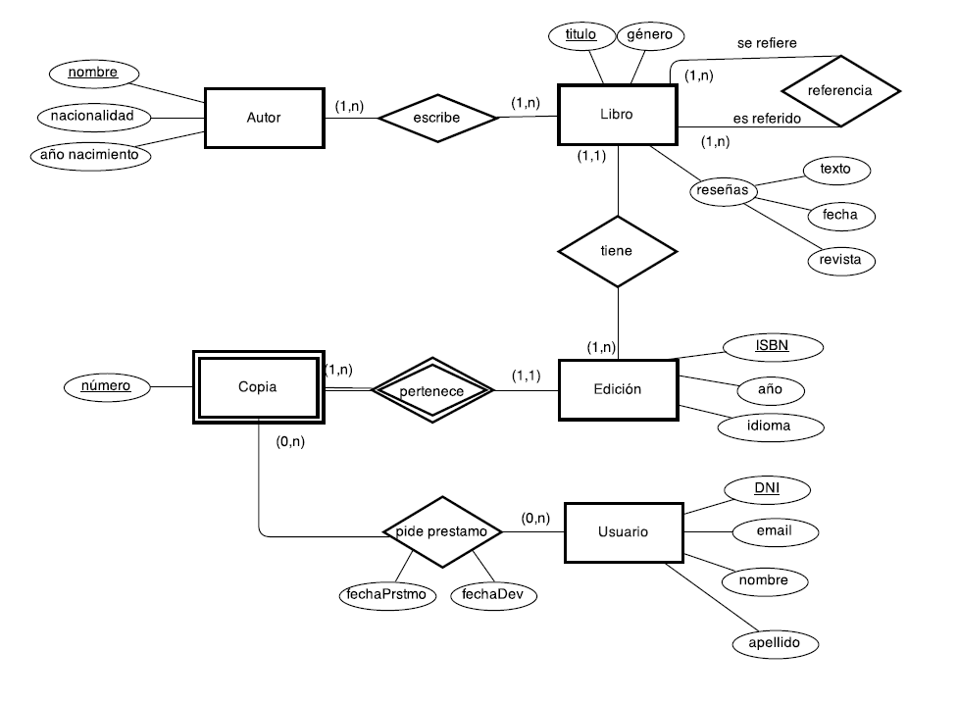
AUTOR (nombre string(10), nacionalidad string(20), año_nacimiento date) [
PK nombre
].
LIBRO (título string(20), género string(20), reseñas string(200)) [
PK título
FK: título_referencia LIBRO
UK: título_referencia
].
EDICIÓN (ISBN string(50), año date, idioma string(30), título string(20)) [
PK ISBN
VNN título
].
USUARIO (DNI string(9), email string(50), nombre string(10), apellido string(20)) [
PK DNI
].
COPIA (número integer(9), ISBN string(50)) [
PK (número, ISBN)
FK: ISBN EDICIÓN
VNN ISBN
].

PIDE PRÉSTAMO (número, dni, fechaPréstamo, devPréstamo ) [
PK (número, dni)
FK: número COPIA
FK: dni USUARIO
].

SISTEMA DE VENTAS
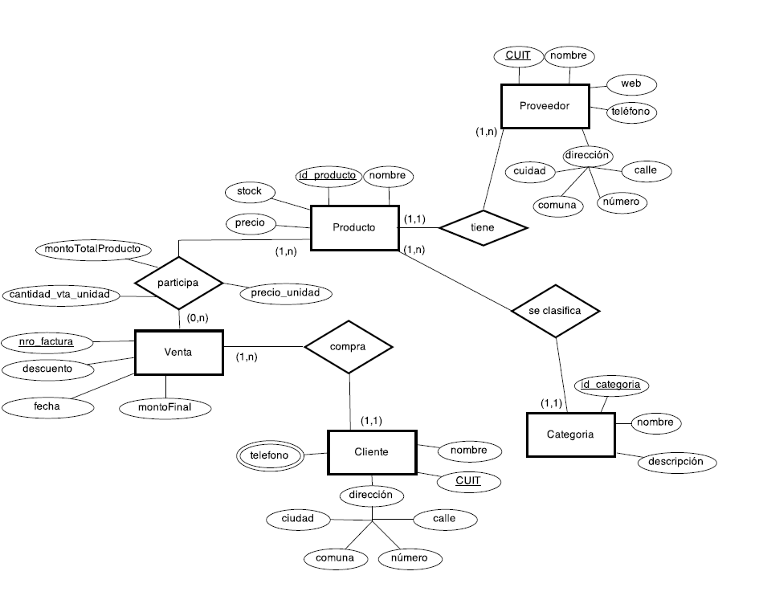
VENTA (nro_factura integer(20), descuento integer(3), fecha date, montoFinal integer(3), CUIT integer(5)) [
PK nro_factura
VNN CUIT
].
CLIENTE (CUIT integer(5), nombre string(10), dirección string(30), ciudad string(20), calle string(30), comuna string(25), número integer(5)) [
PK CUIT
].
PRODUCTO (id_producto integer(10), nombre string(30), stock integer(20), precio integer(4), id_categoría integer(10)) [
PK id_producto
VNN id_categoría
].
PARTICIPA (nro_Factura, id_producto, precio_unidad, cantidad_vta_unidad) [
PK (nro_Factura, id_producto)
FK: nro_Factura VENTA
FK: id_producto PRODUCTO
].
PROVEEDOR (CUIT integer(5), nombre string(5), web string(10), dirección string(10), ciudad string(20), calle string(20), comuna string(15), número integer(5), id_producto integer(5)) [
PK CUIT
VNN id_producto
].
CATEGORÍA (id_Categoría integer(10), nombre string(16), descripción string(150)) [
PK id_Categoría
].

